Tarea 1.13

1.Enumera los requerimientos de la aplicación.

Funcionales:

*Todos los alumnos son socios
*Pueden reservar y retirar ejemplares y hacer recomendaciones.
*Rellenar informacion sobre los nuevos ejemplares de los que se hacen recomendaciones
*Los bibliotecarios realizan altas de los nuevos usuarios
* Los bibliotecarios realizan las bajas de los usuarios que se van.
*DNI como requisito unico para dar de alta
*Relacion directa con la base de datos del centro para verficar su matriculacion
*Un socio solo puede retirar un maximo de 3 ejemplares en 15 dias
*Superado el plazo, se le aplicara una penalizacion de una semana sin poder solicitar empréstimo.
*Una reserva solo estará activa drante dos dias
*Para cada operación de empréstimo habrá que identificar al socio, que no está sancionada actualmente.
* Saber la disponibilidad del ejemplar

2.Diseña el diagrama de dominio.
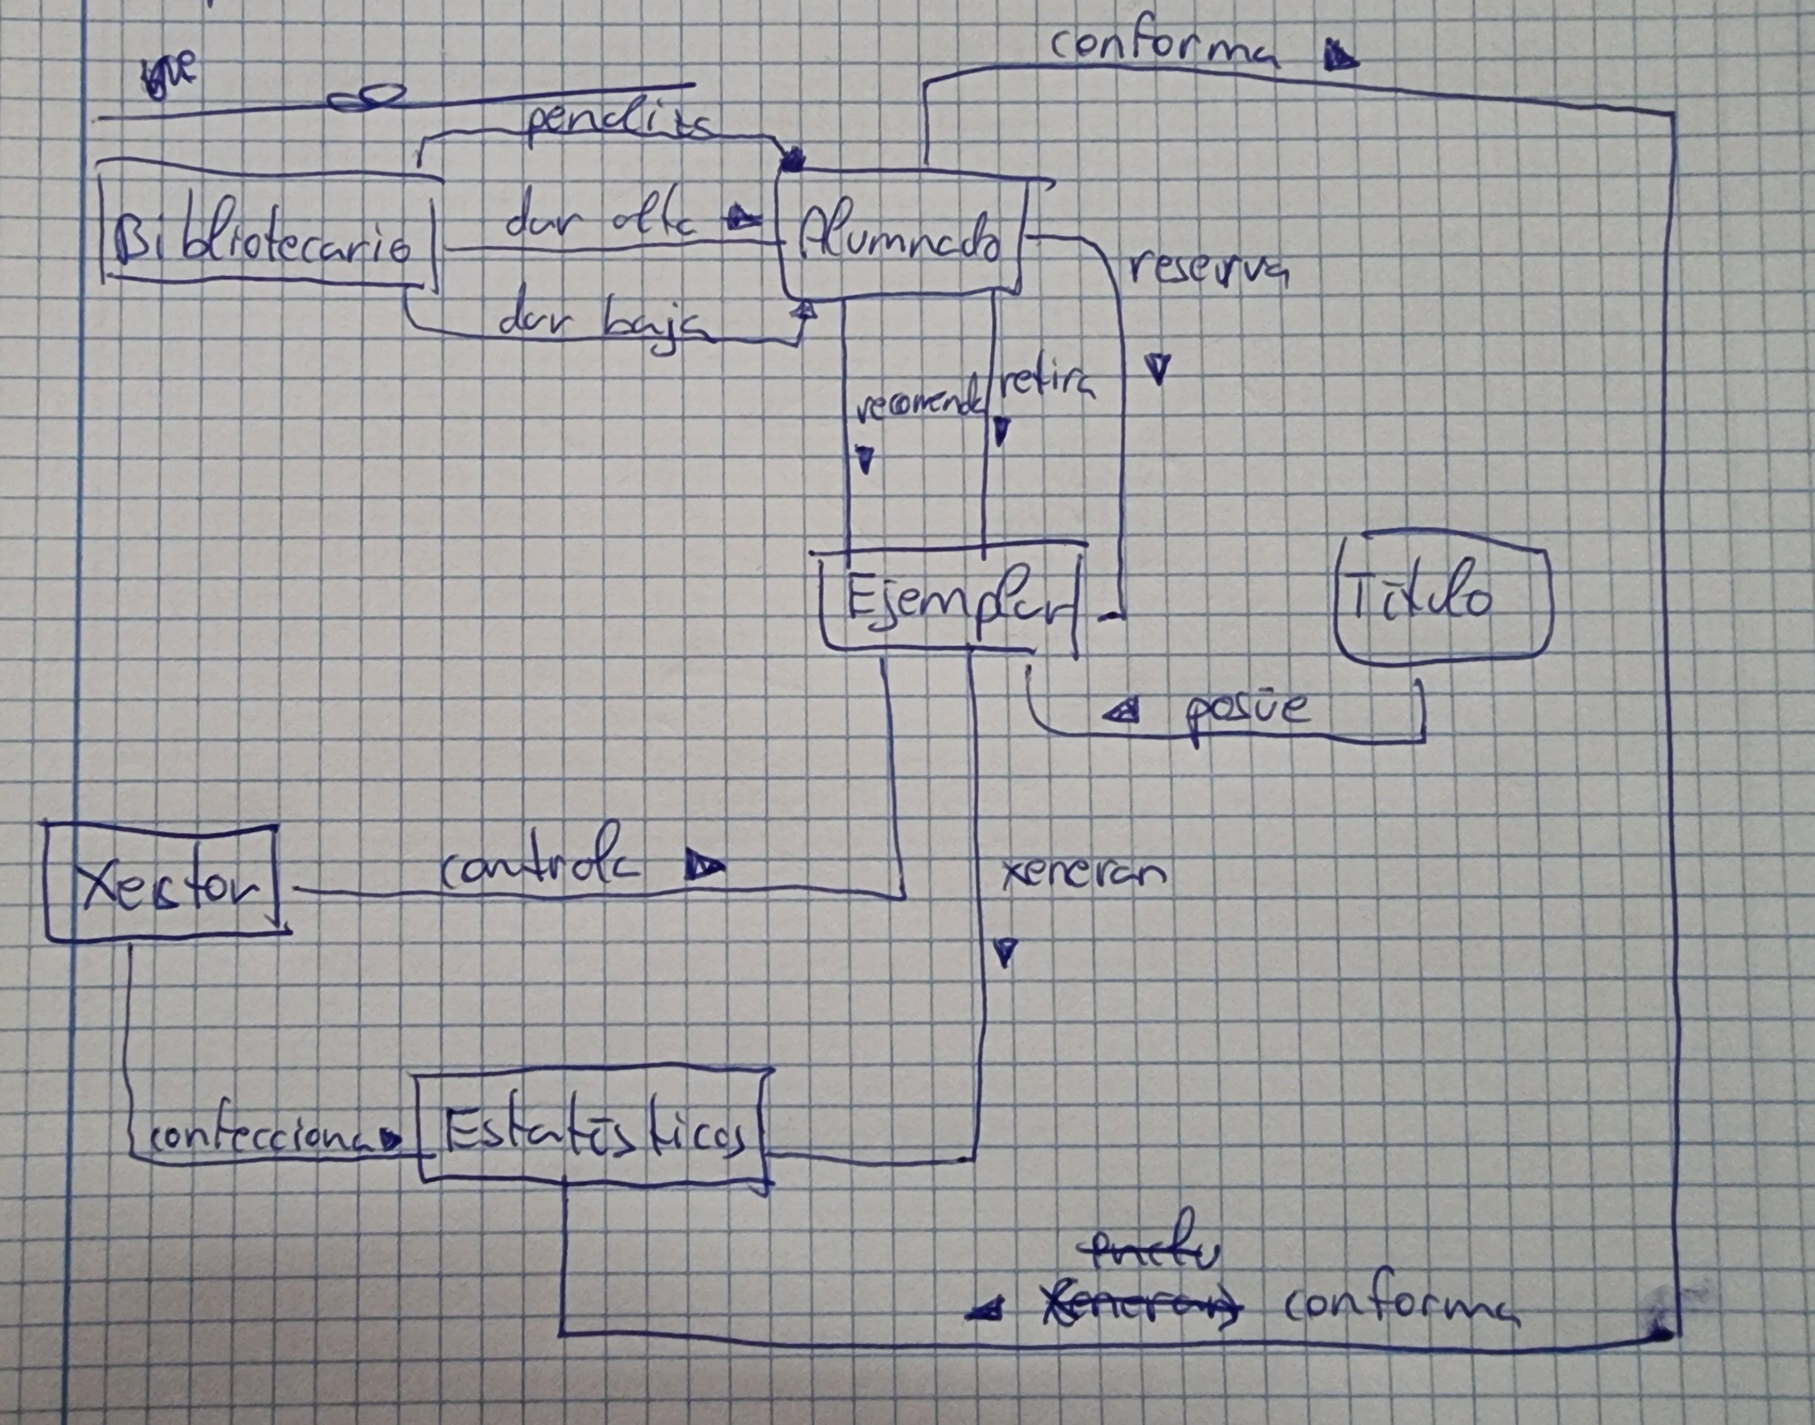

3.Identifica los actores del sistema indicando el rol que cumplen.

Alumno, Xestor, bibliotecario.

4.Redacta los casos de uso

a) Xesstionar asociados (altas, bajas y modificacions,
b)realizar una reserva
c)Realizar emprestismo
Precondicion: Usuario de alta, no penalizado y ejemplar disponible
Fluxo: 1-Usuario entrega n.º de socio
2-Consultar el estado del socio
3-Facilitar el ejemplares
4-Ejemplar esta disponible
5-Tramitase o emprestamo
6-O socio acepta
Fluxo alternativo:
1-O usuario non aporta identificacion
2.1-O usuario non esta dado de alta
2.2-Esta bloqueado
2.3-Esta xa con o maximo de exemplares.
3-O exemplar non esta identificado
4.1-Non esta dispoñible
4.2-Non se presta
6-O asociado non acepta.
Postcondicion:Xestionouse o emprestimo dun exemplar
d)realizar recomendaciones
e)controlar fondos
f)crear e xestionar estadisticas

5.Diseña un diagrama de casos de uso empleando UML
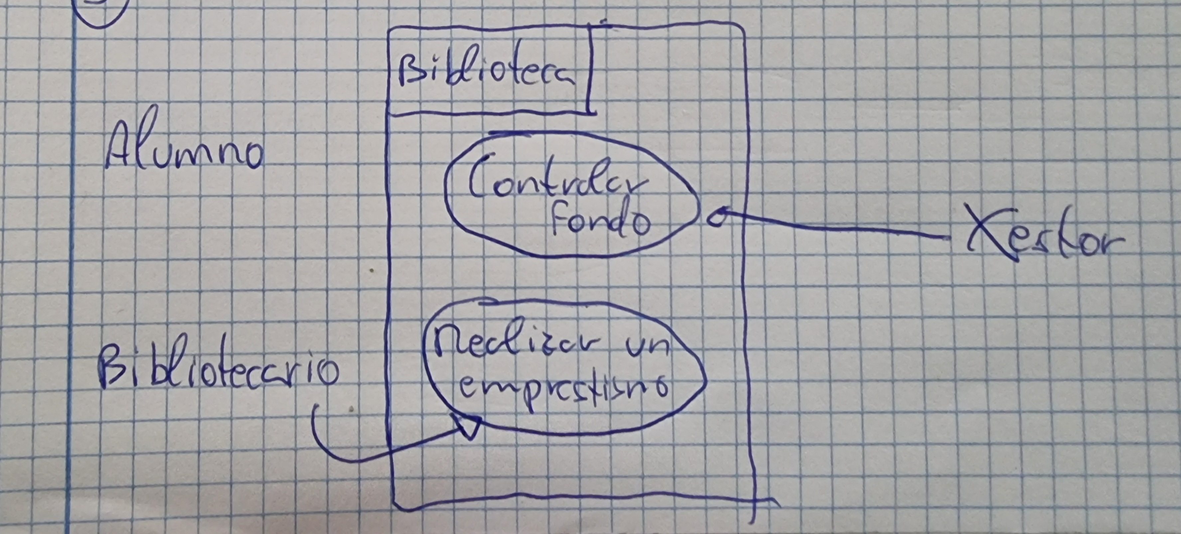

6.Identifica algunas de las clases que puedan intervir en el diseño del sistema.

Alumno, bibliotecario, Xestor, titulo, exemplar, ...

